# Formule 1

Tijdens dit project leer je hoe je je webpagina kunt opmaken met één CSS (Cascading Style Sheets).

De bestanden die je nodig hebt voor dit project staan in bestanden.zip. Je kunt bestanden.zip vinden in It’s Learning.

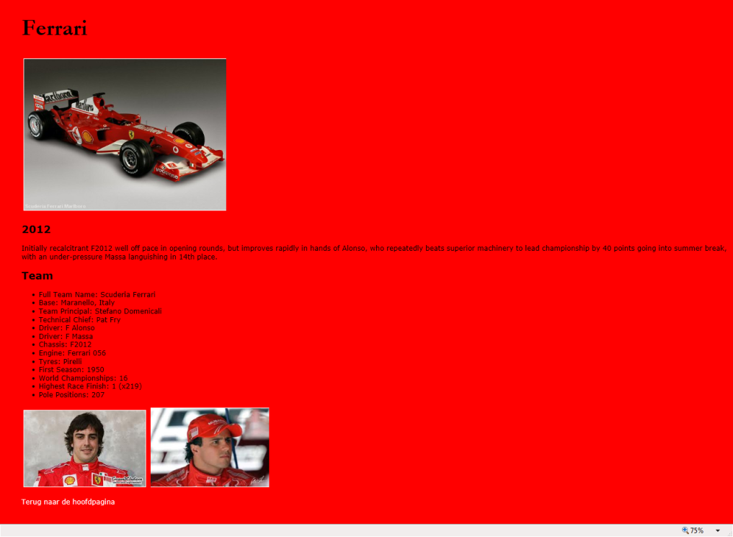

## HTML

We beginnen met een HTML-pagina.

* Open ferrari.html.
* Zet een doctype bovenaan je code.
* Zet de <html>-, <head>- en <body>-tags op de juiste plaats.
* Geef de pagina de titel Formule 1.
* Zet de naam van het team in <h1>-tags en de andere koppen in <h2>-tags.
* Zet de team informatie in een lijst.
* Zet de overige tekst in <p>-elementen.

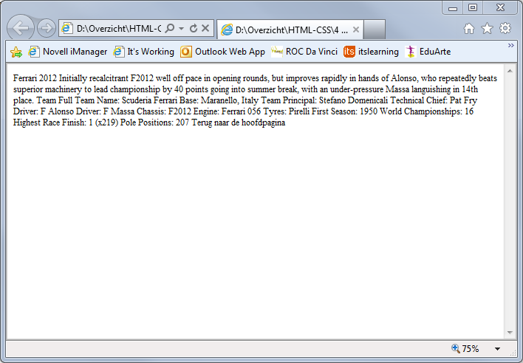

## CSS

Met CSS kunnen we de opmaak van onze HTML-pagina aanpassen.

* Maak een nieuw bestand aan met de naam layout.css.
* Plaats in layout.css code om het lettertype van het <h1>-element te veranderen in Tahoma.
* Plaats in ferrari.html een <link>-element om je CSS-bestand te koppelen aan je HTML-bestand.

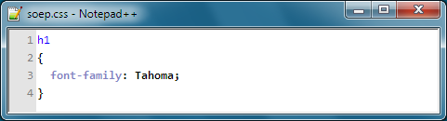

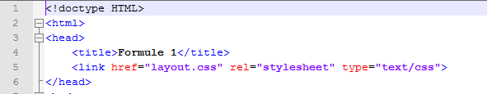

Zorg nu dat in de ferrari.html

1. De achtergrond rood is
2. De images worden toegevoegd zoals het voorbeeld
3. De images een witte rand krijgen
4. Er tussen de images een ruimte is van 5px (marge)
5. De bovenste image een link wordt naar: <http://www.formula1.com/teams_and_drivers/teams/3/>
6. Er onderaan de pagina een link staat naar de index.html
7. Deze link wit is zonder lijn en blauw wordt met een lijn zodra je er met je muis overheen gaat.

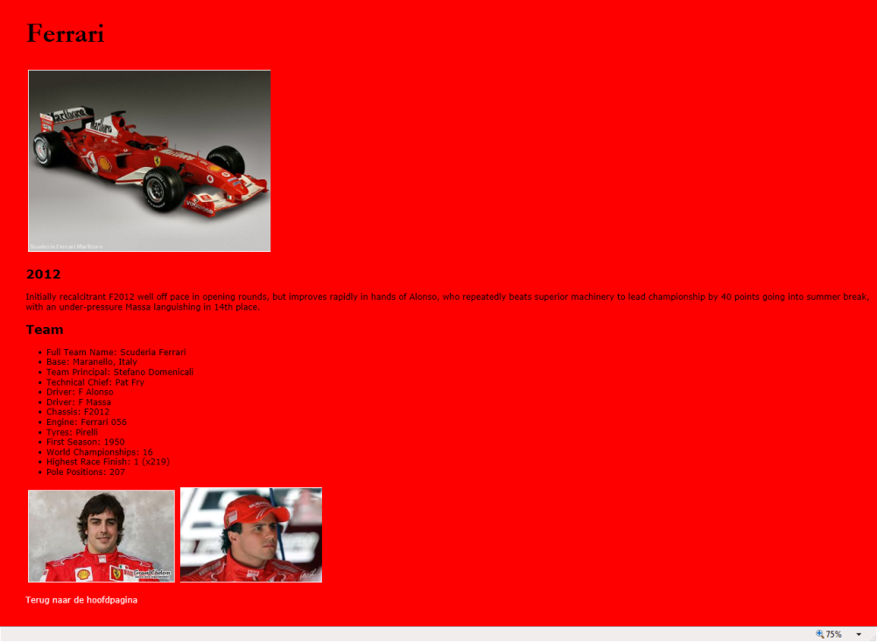

# Inleiding

We kunnen de achtergrond bij elk html bestand een afwijkende opmaak geven, maar dan moeten we ‘m wel onderscheiden van de andere achtergronden.

* Geef de <body>-tag van de ferrari.html het attribuut class="ferrari".
* Zet in je css bestand de volgende code:

# 

# Mercedes

Open de mercedes.html

Koppel deze pagina aan dezelfde stylesheet als de ferrari html

Maak de pagina hiernaast zo goed mogelijk na.

1. Maak de achtergrond grijs
2. Maak de letters wit
3. Maak de hyperlink onderaan de pagina wit met een rode muisover.
4. Geef de images een rode rand

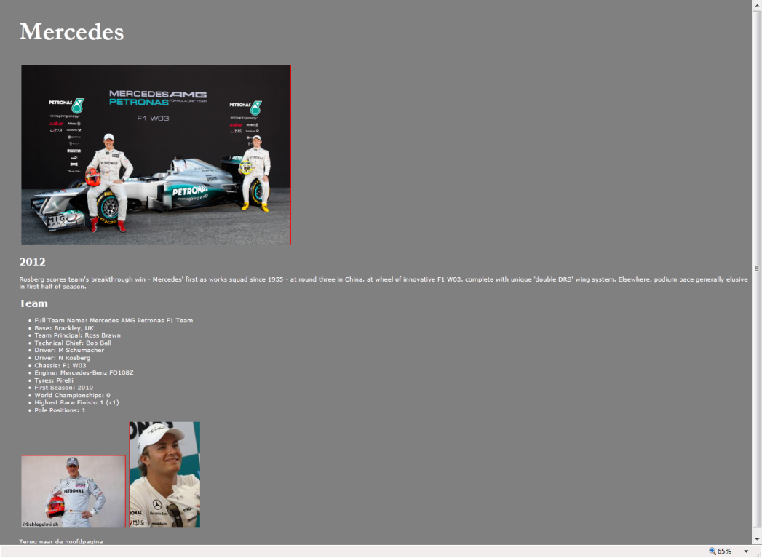

# Williams

Open de williams .html

Koppel deze pagina aan dezelfde stylesheet als de ferrari html

Maak de pagina hiernaast zo goed mogelijk na.

1. Maak de achtergrond zwart
2. Maak de letters grijs
3. De rand om de images is silver.
4. De link onderaan de pagina is zilver en rood met de muisover.

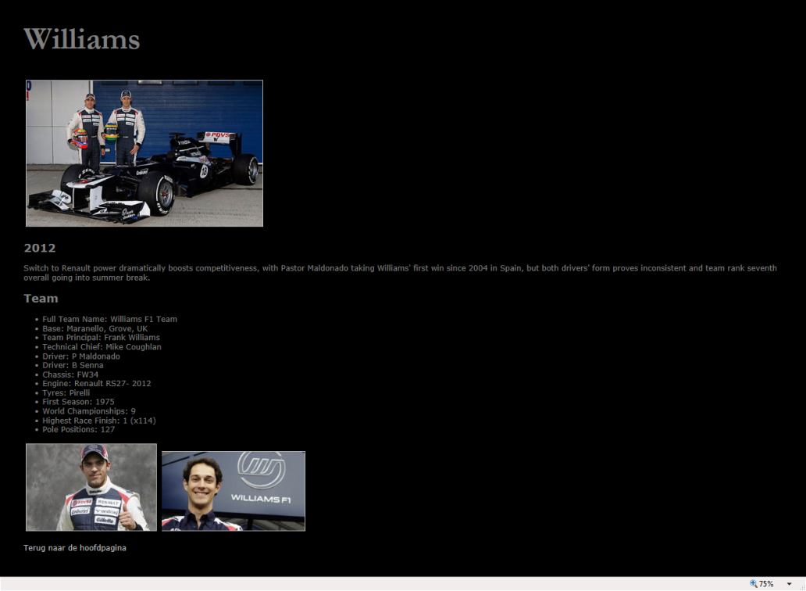

# Home

Maak nu een index.html

Koppel deze ook aan dezelfde stylesheet

Maak de pagina hiernaast zo goed mogelijk na.

1. De koppen nieuws en team zijn <h2> tags.
2. Zorg dat de linkjes naar de teams in een lijst staan en dat het hyperlinks zijn naar de desbetreffende pagina’s.



# Stijl

Je kunt in een lopende tekst ook een afzonderlijk stuk tekst een opmaak meegeven.

Hiervoor gebruiken we de <span> tag.

Zit in de html file de volgende tag.

Zit in je css bestand de volgende code:





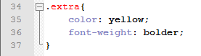

# Opdracht

1. Maak nu zelf twee pagina’s voor “red bull racing” en “Sauber”
2. Koppel deze aan dezelfde stylesheet
3. Zorg dat er op de index.html linken komen naar deze twee teams.
4. Zorg dat e rop de index.html om de hyperlinks een randje komt zodra je er met de muis overheen gaat.